库存组装单：原料消耗、成品入库与数量核对｜云上订货系统
组装单把成品生产计划、原料出库及成品入库关联起来。先确认成品规格的BOM，再按本次数量形成原料需求；原料整单出库，成品按实际进度分批入库。PC管理端按原组装号核各节点及关联收发。历史库存读数与条件演算用于理解范围和用量，实际组装、审核及库存变化须查本次有效原单和实物交接。

从成品计划进入组装单，不把配方保存当作生产完成
在仓库的组装单列表新增单据，先核应用已启用及员工入口权限，列表可按单号、商品和状态查找原单。编辑页供应商必填，经办人可登记本次作业责任人，文字长度不超过五十。填写成品规格、数量、单位及备注后保存，生成待提交组装单；供应商在此用于识别组装业务对象，不能据此推断已经生成采购应付或采购入库。
成品选择窗口只提供已设置BOM的规格，默认还按上架条件查找。找不到成品时，先回应用中的组装单设置页，重开核该规格配方，再核窗口条件；不要给原料直接做一笔其他入库来冒充成品组装。组装清单不能为空，数量为正；规格名称相近时，必须核商品编号和规格编号，避免把标准盒计划写到加量盒。
也可以由关联订货单进入组装业务，但要核真实待处理的商品和数量。已经与非作废组装记录关联的同订单规格可能不再进入候选，已完成记录也不能简单当作可以重复发起。关联订单的清单不能随意追加其他成品；出现已有组装单提示，关闭当前页，回原订单及原组装记录刷新核对，防止为同一需求重复领料。
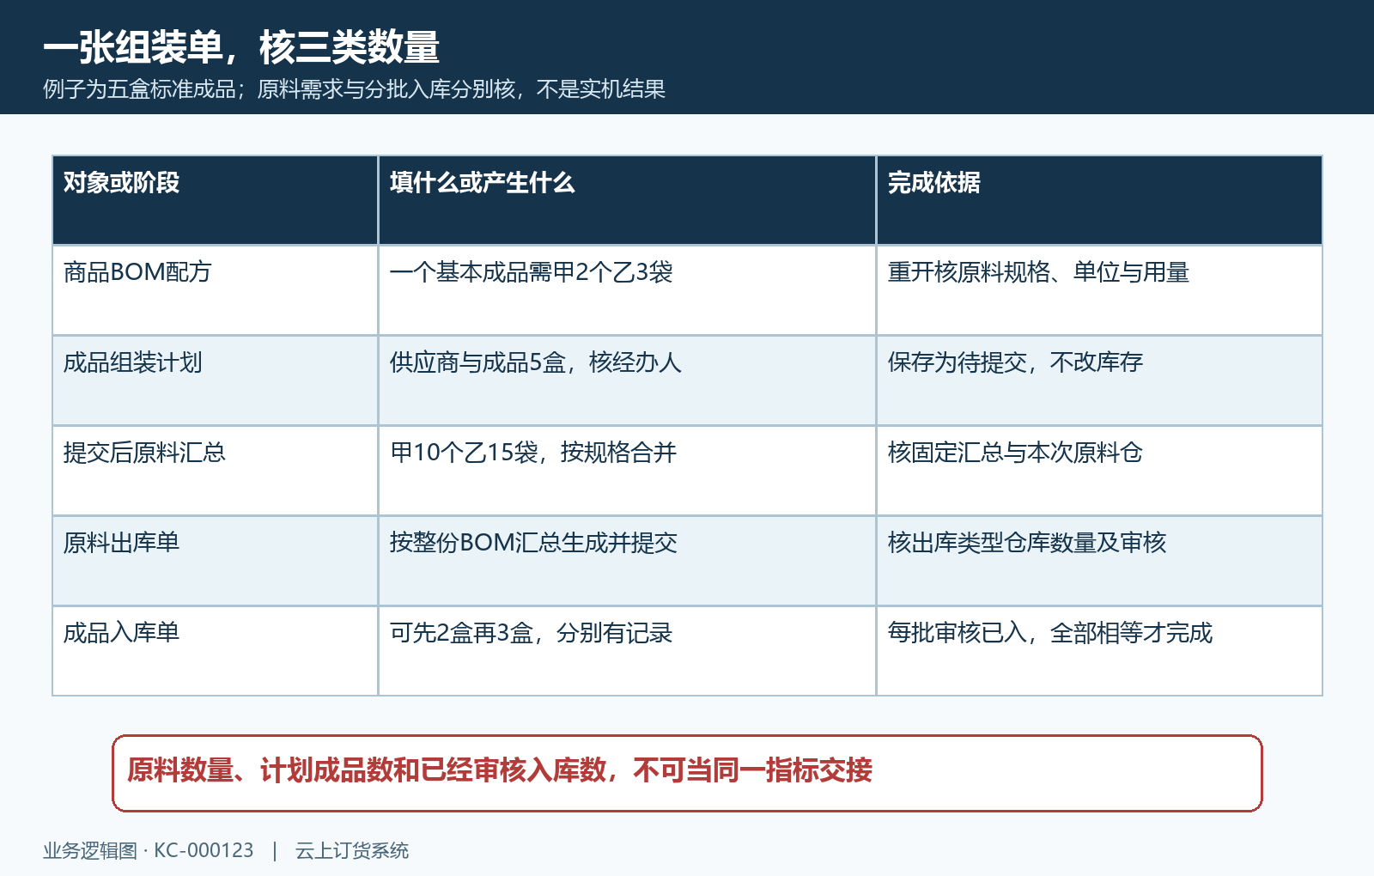
图1：成品计划、原料需求和已审核成品入库是三类数量，保存待提交不等于库存已经变化。

核基本单位原料需求，并另查实际领料仓
组装数量与一个成品基本单位的BOM用量形成原料需求，同一原料规格在多个成品中使用时应汇总核对。假设标准盒需要原料甲二个、乙三袋，计划五盒，对应甲十个、乙十五袋；另一成品两份各需甲一个，同单合并甲十二个。配方中的二和三是单件用量，不能先放大为本次需求后再让组装单乘一次。
成品采用包装单位时，还要核成品单位与基本单位的转换，并对照提交后的实际原料汇总。原料配方先按基本单位维护，不以隐藏的单位选择或旧估算值保证复杂换算正确。查看BOM清单与BOM汇总时，逐行核原料编号、数量和单位；修改了计划数量后重新检查全部汇总，不只看成品总数。
编辑页原料系统库存可能为企业汇总，不能直接承诺某个仓可领多少。到BOM出库页选择实际原料仓，再核该仓原料及当前占用；数量不足先按真实采购收货、调拨或调整组装计划处理。批次或实物规格不明也要停在领料核对环节，不以可用库存初始化替代真实库存业务。
下图历史PC库存查鲜整鸡，所属仓库未选择，行显示全部仓库、系统库存十一公斤、可用三公斤、采购中二十。这是库存查询结果，不是本篇五盒演算的原料，也不是组装单新增十一公斤的证据。采购中数不能当已经验收的可领原料；系统数与可用数也不能互相替换，用这类画面交接时应补具体仓库、时间及来源单据。
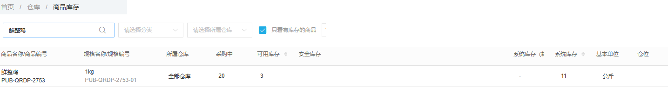
图2：历史库存画面显示全仓系统十一、可用三、采购中二十；只说明查询范围与数量口径，不当组装完成结果。

提交固定原料汇总，整单出库后核审核分支
待提交时仍需核当前配方和计划，确认后提交组装单，状态进入BOM待出库，并保存该单原料汇总。提交不是原料实际出库；后续应核该单已保存汇总，不能拿后来修改的新BOM直接改述这次领料。配方被进行中的组装单引用时不能随意改，应先回原单交接。
在BOM出库标签选择出库仓库，核原料规格、基本单位、需求及该仓库存，再点出库确认。这里按整张原料清单生成组装出库单并提交，不能在只读需求行中任意改为本次只领一部分。如果确需分批领料，应在发起业务前按真实批次拆分组装计划，而不是已经生成完整出库单后再重复点击。
是否自动审核取决于出库流程设置。需要审核时，先核关联出库单的待审核状态，再由有权限人员按真实领料审核；无需审核时，系统可继续确认，仍要核原单确已完成及组装单进入待入库。页面显示出库成功不保证所有企业都跳过审核。已有非作废出库记录时不能再生成一张重复记录；按钮消失先看BOM出库记录及状态。
组装单仍显示BOM待出库而原料已交给作业人员时，先打开同一单号的出库记录，核是否只是待审核；不要直接在成品标签补一笔入库。出库单已经作废时，也应先查原料是否实际退回及原单回退结果，再决定是否重新生成。交接记录要分别写计划领料数、出库单审核数和实物交付数，三者有差异时保留原因，不能只用组装状态概括原料去向。
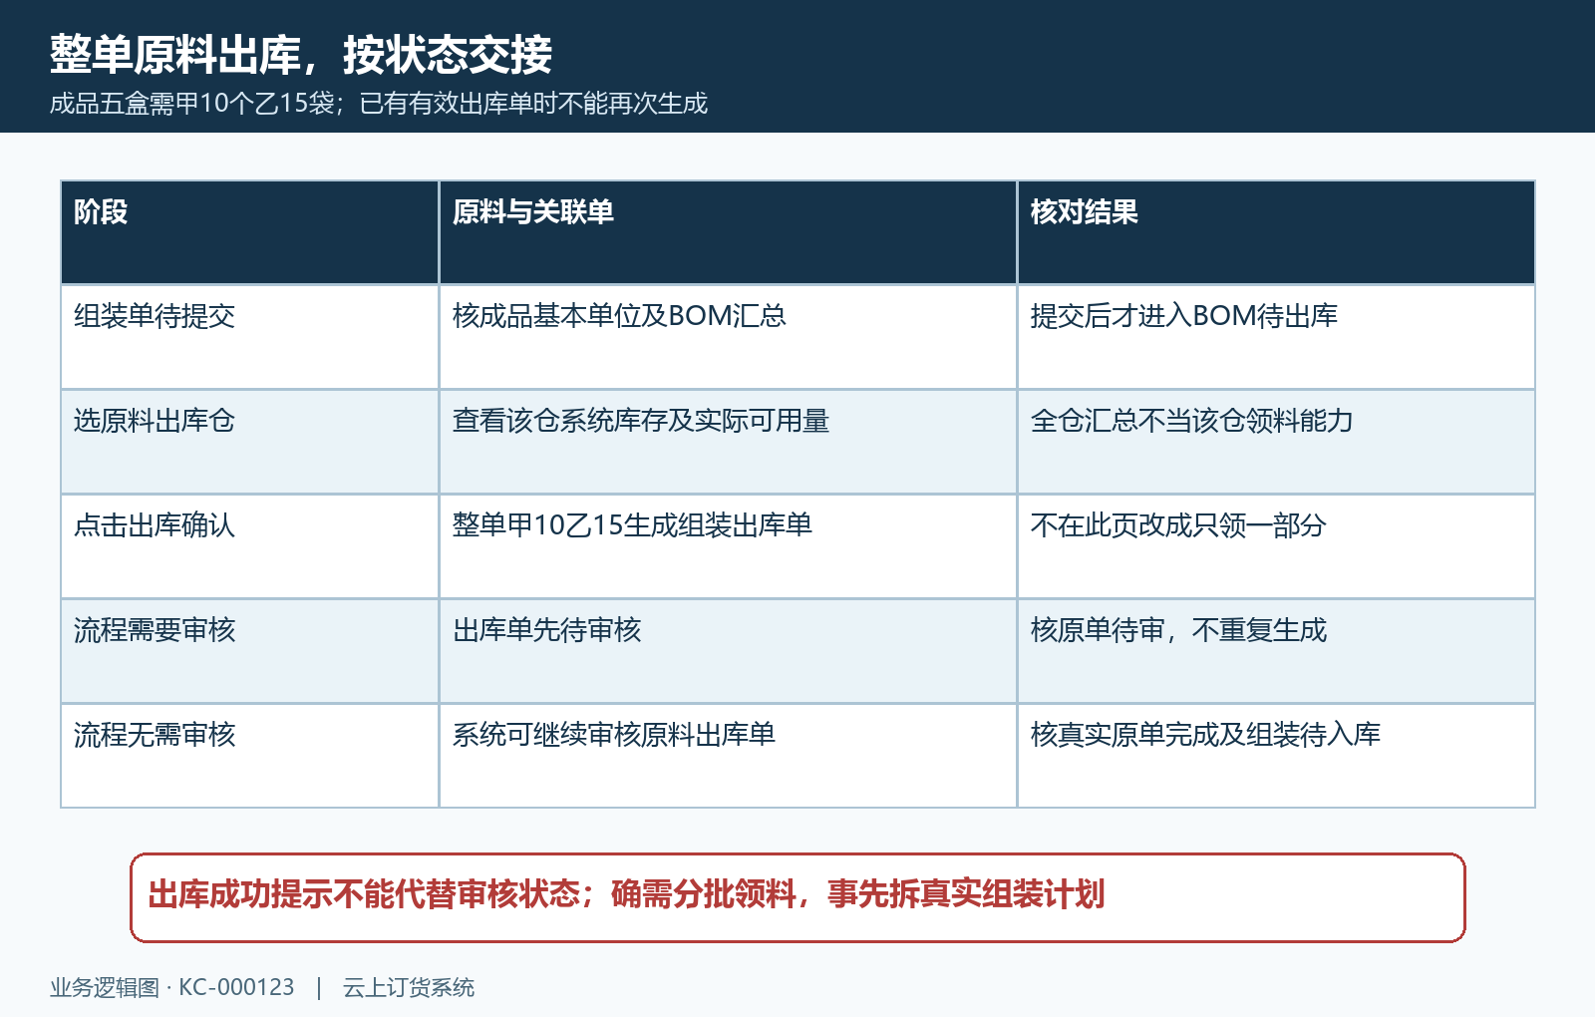
图3：原料按整单生成出库并提交，审核按流程设置分支处理；回原出库单核，不重复生成或领料。

成品分批入库，分清在入、已入和待入
原料出库审核完成后，在成品入库标签选择实际接收成品的仓库。出库仓与入库仓分别核，不能因为同一组装单就默认物料与成品都进入一个仓。待入库商品清单显示计划数量、已入库、在入库、待入库及本次入库数；待入等于计划数减已入和在入，已有待审核入库记录也占本次可入额度。
本次入库数通常预填待入数，应改为已经完成并交接的实际数量。暂不入的商品填零，表示这行本次跳过；需要入库的行填正数且不能超过待入数。所有行都为零会提示请输入本次入库数，不形成有效入库清单。确认前再次核仓库和各行数量，备注应说明本次批量或验收依据，而不是笼统填写全部完成。
假设计划五盒且流程需要审核，先创建二盒入库单后，已入为零、在入二、待入三；审核第一批后变为已入二、在入零、待入三。再创建三盒待审核记录，待入虽然为零，已入仍只有二盒，组装单还不能当全量完成。第二批审核后，所有成品已入数都等于各自计划数，才满足完成数量条件。
入库单创建后会提交，若入库流程设置无需审核，可自动继续确认；需要审核则回入库记录由有权限人员处理。每批核入库单号、组装关联、类型、仓库、规格、数量和状态。不同成品用不同基本单位时，逐规格检查，不用列表成品数量合计代替每个规格的已入匹配，也不把在入数字当已经增加的实际成品库存。
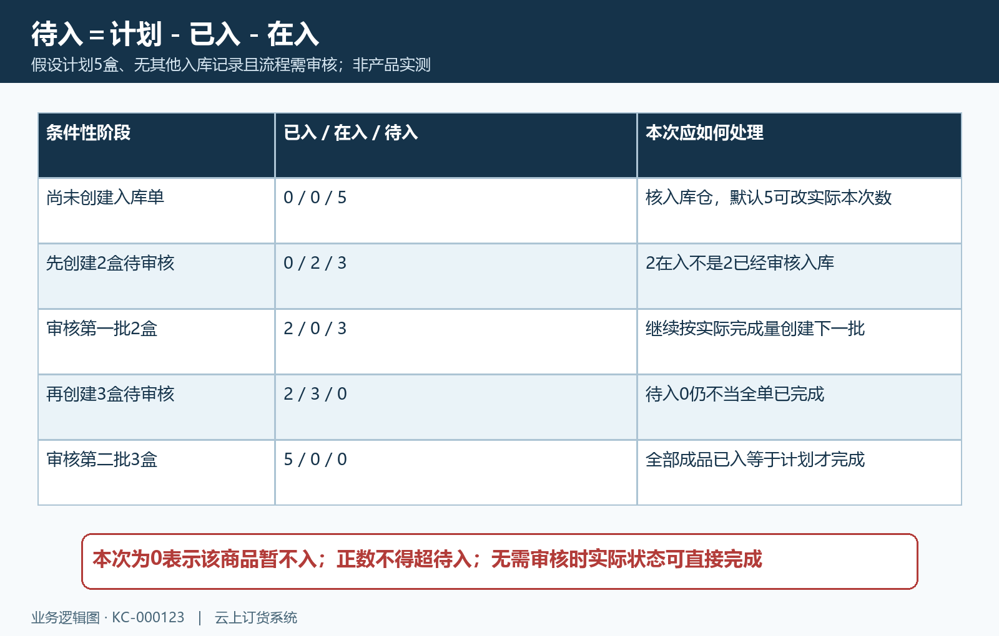
图4：二盒和三盒的条件演算展示在入转已入；待入零可能仍有待审核记录，不能据此宣布完成。

撤销和作废先核原单，手机查数只作旁证
处理差异先分清撤销单次入库记录、撤销原料出库和作废整张组装单。撤销待审核入库会回退该批在入数，撤销已完成入库还涉及已入数及库存回退；已入成品已经发走或库存不足时，可能受到实际库存与流程设置限制。不要仅凭旧应用介绍断言完成后一定没有撤销入口，也不要为了重入而连续确认。
作废整张组装单会牵涉关联入库记录、原料出库记录及组装状态，范围比改一次本次入库数更大。先整理所有关联单和下游作业，经业务责任人核实后按真实纠错处理；遇库存受阻或数据已被修改提示，记录本次时间、编号、状态及操作账号，刷新原单再查，不改BOM、补虚假库存或删除进行中单来掩盖差异。
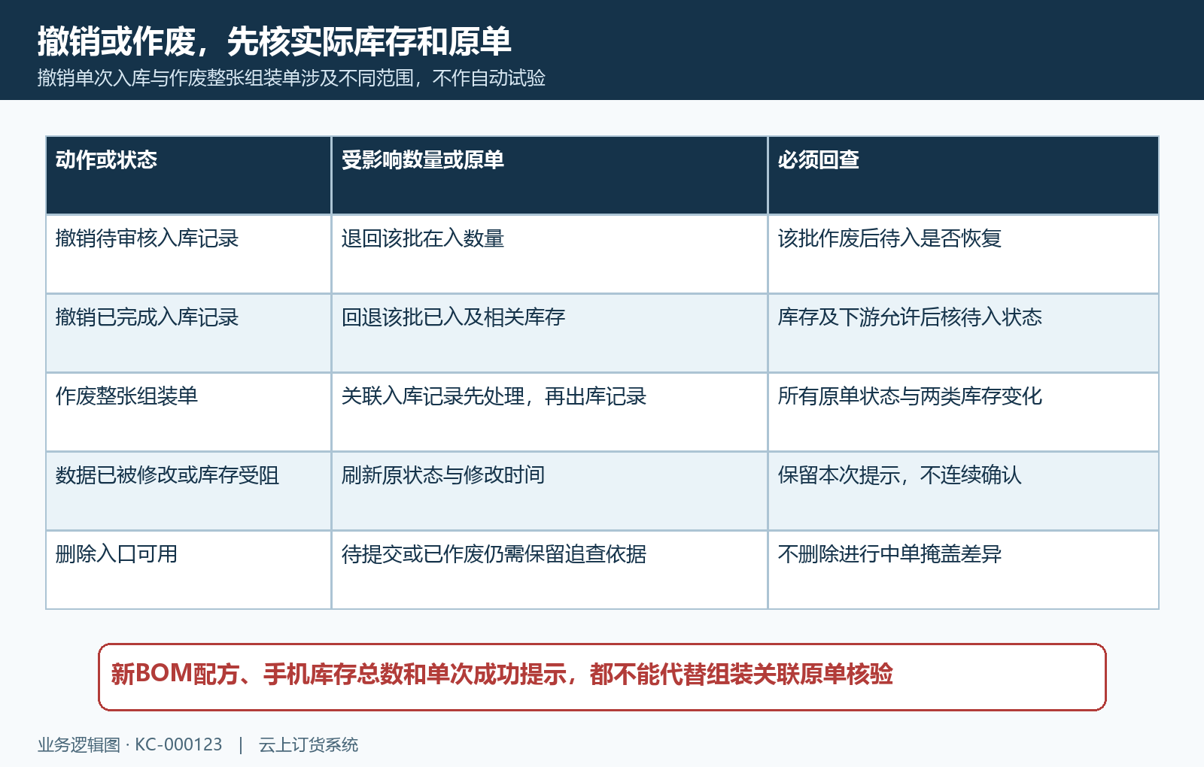
图5：单批撤销与整单作废回退范围不同，处理后逐张核原单状态和库存，保留原记录追查。
手机库存情况可按规格和仓库辅助复核。历史手机图为鲜整鸡一公斤规格，主仓系统十一、可用三；它与PC全仓查询的范围不同，数值相同也不能证明所有仓相同或一笔组装已完成。最终交接仍须包含组装单及关联原料出库、每批成品入库的单号、审核状态和数量，按查询时点解释现存变化。
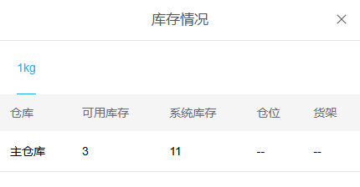
图6：历史手机主仓系统十一与可用三仅为查数旁证，不代替组装关联原单及分批审核结果。

